
บันทึกข้อความ
ส่วนราชการ โรงเรียนห้องเรียนบ้านกุ่มพะยาหนองกระทุ่มวิทยา
ที่ .......... / 2568 วันที่ 31 เดือน มีนาคม พ.ศ. 2569
เรื่อง รายงานผลการบันทึกการอบรม สัมมนา ศึกษาดูงาน ปีการศึกษา 2568
เรียน ผู้อำนวยการโรงเรียนบ้านกุ่มพะยาหนองกระทุ่มวิทยา
ด้วยข้าพเจ้า นายจิรพนธ์ ชำนาญพล ตำแหน่งครูผู้ช่วย โรงเรียนบ้านกุ่มพะยาหนองกระทุ่มวิทยา รายงานผลการอบรม สัมมนา ศึกษาดูงาน ปีการศึกษา 2568 ที่ผ่านมา ข้าพเจ้าได้เข้าร่วมอบรม สัมมนา ศึกษาดูงาน จำนวนทั้งสิ้น 17 ครั้ง จำนวน 67 ชั่วโมง ได้รับความรู้ นำมาใช้ในการทำงาน พัฒนาการจัดการเรียนการสอนต่อไป ดังเอกสารเพิ่มเติมที่ได้แนบท้ายมานี้
จึงเรียนมาเพื่อโปรดทราบ

ขอแสดงความนับถือ
ลงชื่อ.............................................
(นายจิรพนธ์ ชำนาญพล)
ตำแหน่งครูผู้ช่วย

ความเห็นของผู้บริหารโรงเรียน
..................................................................................................................................................................
…………………………………………………………………………………………………..……………………………………………

ลงชื่อ...............................................
(นางสาวอารีย์รัตน์ ศิลปสูงเนิน)
ผู้อำนวยการโรงเรียนบ้านกุ่มพะยาหนองกระทุ่มวิทยา

บันทึกการอบรม/สัมมนา/ศึกษาดูงาน ปีการศึกษา 2568
โรงเรียนบ้านกุ่มพะยาหนองกระทุ่มวิทยา อ.ขามทะเลสอ จ.นครราชสีมา
ชื่อ นายจิรพนธ์ ชำนาญพล ตำแหน่งครูผู้ช่วย
วัน/เดือน/ปี  ปีการศึกษา | เรื่องอบรม/สัมมนา/ศึกษาดูงาน | หน่วยงานที่จัด  สถานที่จัด | เอกสารอ้างอิง | ผู้รับรอง  (ผู้บังคับบัญชา)
2568
25/04/68  เวลาอบรม  08.30-15.00 น. | อบรมการวัดและประเมิลผล  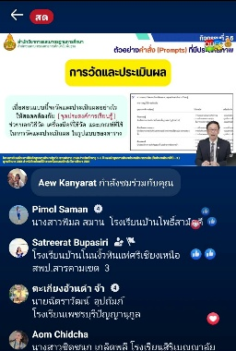 | สำนักวิชาการและมาตรฐานการศึกษาสพฐ. | - ภาพถ่ายการอบรม | ลงชื่อ ………………….  (นายจิรพนธ์ ชำนาญพล)  ผู้อบรม/รายงาน  ลงชือ……………………  (นางสาวอารีย์รัตน์ ศิลปะสูงเนิน)  ผู้อำนวยการโรงเรียน
29/04/68  เวลาอบรม  08.30 -12.00 น. | นิเทศก่อนเปิดภาคเรียน  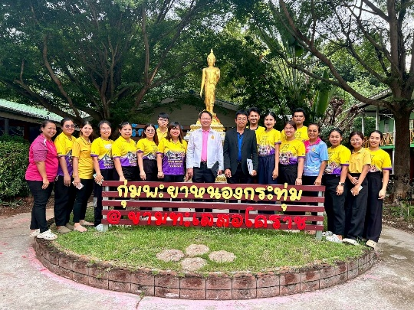 | รร.บ้านกุ่มพะยาหนองกระทุ่มวิทยา | - ภาพถ่ายการอบรม | ลงชื่อ ………………….  (นายจิรพนธ์ ชำนาญพล)  ผู้อบรม/รายงาน  ลงชือ……………………  (นางสาวอารีย์รัตน์ ศิลปะสูงเนิน)  ผู้อำนวยการโรงเรียน
29/04/68  เวลาอบรม  08.30-12.00 น. | อบรมเชิงปฏิบัติการการนำผลการทดสอบทางการศึกษาระดับชาติขั้นพื้นฐาน (O-NET) ไปใช้ในการพัฒนาคุณภาพการจัดการเรียนการสอนปีงบประมาณ พ.ศ.2568  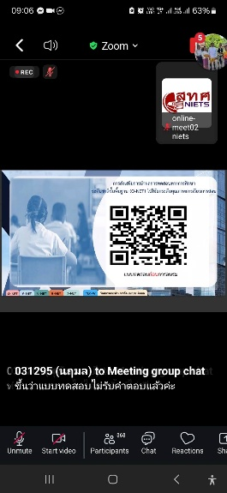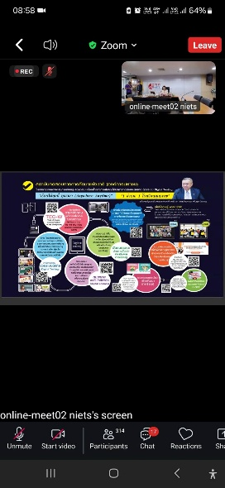 | ระบบออนไลน์ Zoom meeting  สทศ. | - เกียรติบัตร  - ภาพถ่ายการอบรม  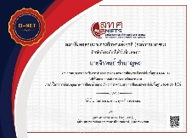 | ลงชื่อ ………………….  (นายจิรพนธ์ ชำนาญพล)  ผู้อบรม/รายงาน  ลงชือ……………………  (นางสาวอารีย์รัตน์ ศิลปะสูงเนิน)  ผู้อำนวยการโรงเรียน

วัน/เดือน/ปี  ปีการศึกษา | เรื่องอบรม/สัมมนา/ศึกษาดูงาน | หน่วยงานที่จัด  สถานที่จัด | เอกสารอ้างอิง | ผู้รับรอง  (ผู้บังคับบัญชา)
2568
13/05/67  เวลาอบรม  09.00-16.00 น. | อบรมการเตรียมความพร้อมก่อนเปิดภาคเรียน  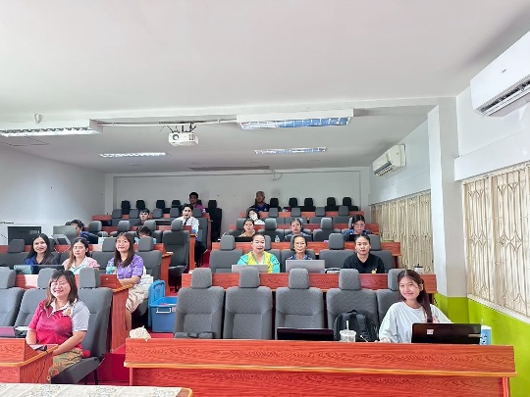  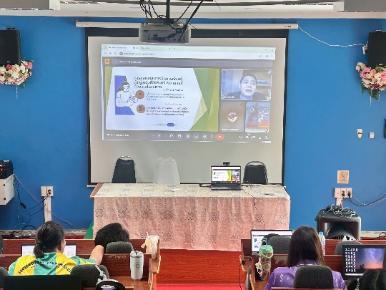 | โรงเรียนบ้านกุ่มพะยาหนองกระทุ่มวิทยา | - ภาพถ่ายการอบรม | ลงชื่อ ………………….  (นายจิรพนธ์ ชำนาญพล)  ผู้อบรม/รายงาน  ลงชือ……………………  (นางสาวอารีย์รัตน์ ศิลปะสูงเนิน)  ผู้อำนวยการโรงเรียน
21/06/68  เวลาอบรม  08.30-12.00 น. | อบรม เสริมสร้างจริยธรรม Digital Ethics ในสถานศึกษา   | สพฐ. | - หนังสือราชการ  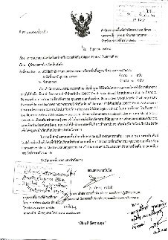 | ลงชื่อ ………………….  (นายจิรพนธ์ ชำนาญพล)  ผู้อบรม/รายงาน  ลงชือ……………………  (นางสาวอารีย์รัตน์ ศิลปะสูงเนิน)  ผู้อำนวยการโรงเรียน
25/06/65  เวลาอบรม  08.30-16.30 น. | นำเสนอผลงานสถานศึกษา ระดับมัธยมศึกษา ขนาดกลาง ที่มีรูปแบบหรือแนวทาง ดำเนินงานการส่งเสริมความเป็นพลเมืองดีตามรอยพระยุคลบาทด้านการศึกษาสู่การปฏิบัติขต น้อมนำพระบรมราโชบายด้านการศึกษาของในหลวงรัชกาลที่ 10 สู่การเป็นสถานศึกษาต้นแบบ ภายใต้ "โครงการสร้างและส่งเสริมความเป็นพลเมืองดีตามรอยพระยุคลบาทด้านการศึกษาสู่การปฏิบัติ" | สำนักงานศึกษาธิการจังหวัดนครราชสีมา | - เกียรติบัตร  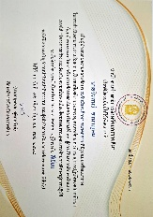 | ลงชื่อ ………………….  (นายจิรพนธ์ ชำนาญพล)  ผู้อบรม/รายงาน  ลงชือ……………………  (นางสาวอารีย์รัตน์ ศิลปะสูงเนิน)  ผู้อำนวยการโรงเรียน

วัน/เดือน/ปี  ปีการศึกษา | เรื่องอบรม/สัมมนา/ศึกษาดูงาน | หน่วยงานที่จัด  สถานที่จัด | เอกสารอ้างอิง | ผู้รับรอง  (ผู้บังคับบัญชา)
2568
25/06/68  เวลาอบรม  08.30-16.30 น. | อบรมโครงการจัดการศึกษาเพื่อมีงานทำ  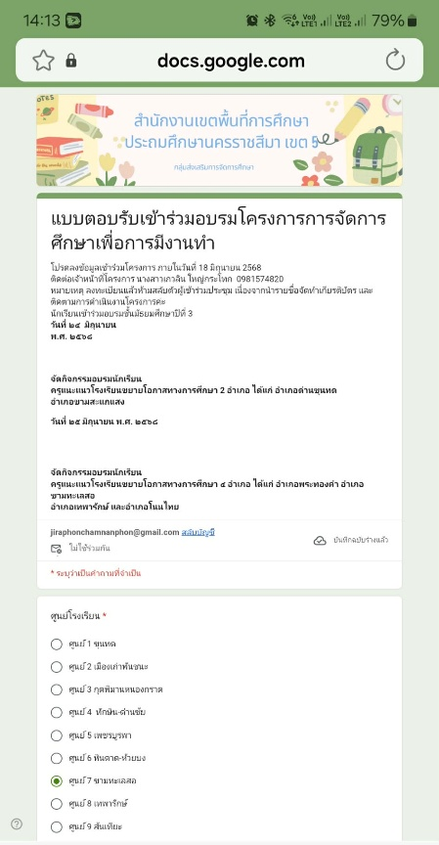 | สพป.นม เขต 5 | - หนังสือราชการ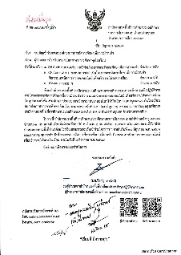 | ลงชื่อ ………………….  (นายจิรพนธ์ ชำนาญพล)  ผู้อบรม/รายงาน  ลงชือ……………………  (นางสาวอารีย์รัตน์ ศิลปะสูงเนิน)  ผู้อำนวยการโรงเรียน
27/06/68  เวลาอบรม  08.30-15.30 น. | อบรม แผนเผชิญเหตุ ในสถานศึกษา  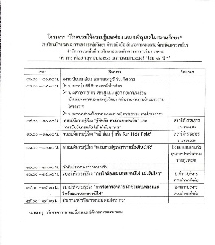 | -โรงเรียนบ้านกุ่มพะยาหนองกระทุ่มวิทยา  -สภ.ขามทะเลสอ  -รพ.สต.กุ่มพะยา  - อบต.บึงอ้อ | - ภาพกิจกรรมการอบรม | ลงชื่อ ………………….  (นายจิรพนธ์ ชำนาญพล)  ผู้อบรม/รายงาน  ลงชือ……………………  (นางสาวอารีย์รัตน์ ศิลปะสูงเนิน)  ผู้อำนวยการโรงเรียน

วัน/เดือน/ปี  ปีการศึกษา | เรื่องอบรม/สัมมนา/ศึกษาดูงาน | หน่วยงานที่จัด  สถานที่จัด | เอกสารอ้างอิง | ผู้รับรอง  (ผู้บังคับบัญชา)
2568
02/07/68  เวลาอบรม  09.00-12.00 น. | 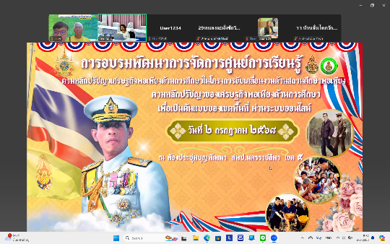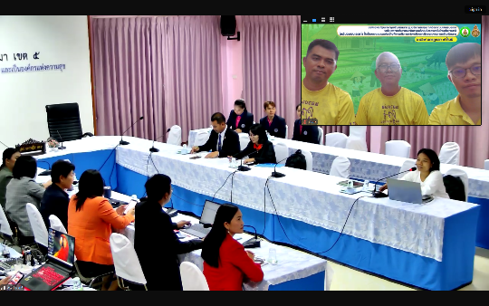 | สพป.นม เขต 5 | - หนังสือราชการ  - ภาพถ่ายการอบรม  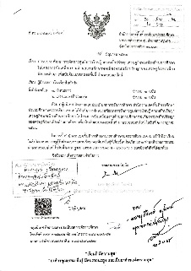
17/08/68  เวลาอบรม  08.30-12.30 น. | อบรมการเรียนรู้ผ่านสื่ออิเล็กทรอนิกส์ (MUC MOOC) โครงงานคุณธรรมโรงเรียนวิถีพุทธ  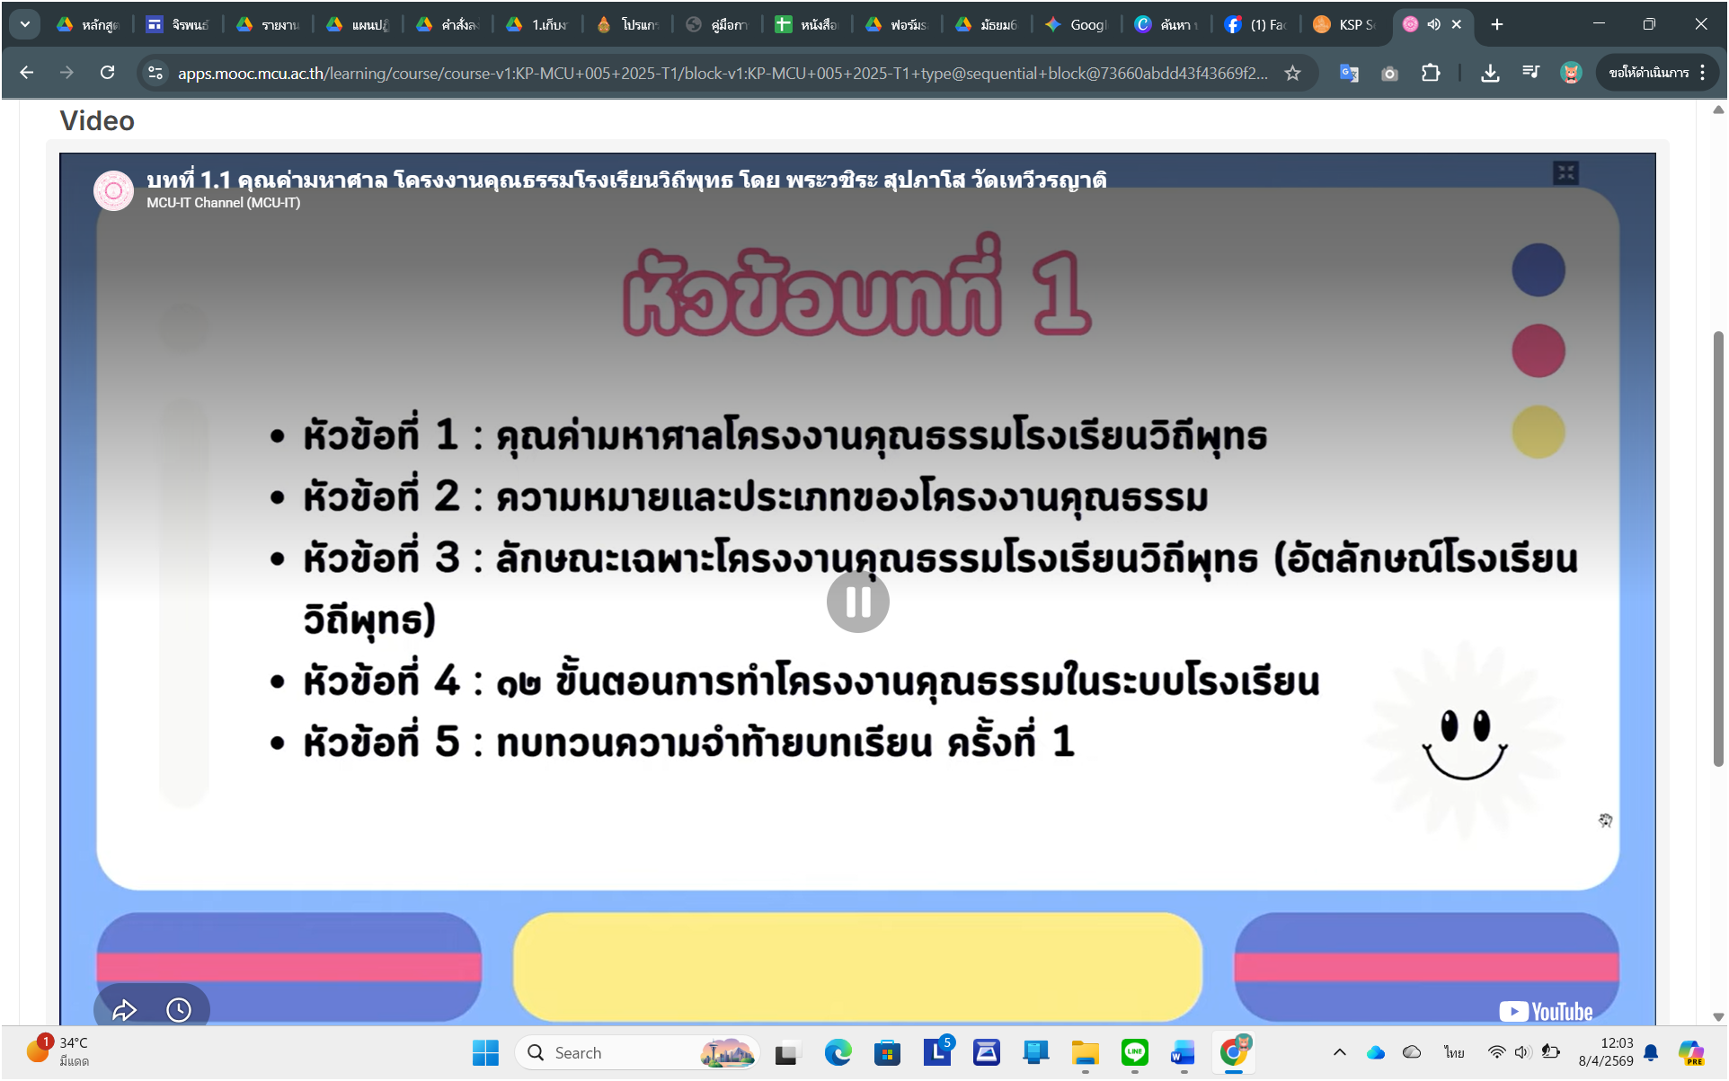  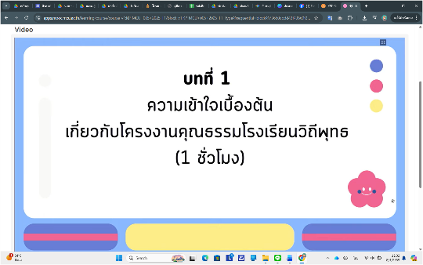 | มหาวิทยาลัยจุฬาลงกรณราชวิทยาลัย | - เกียรติบัตร  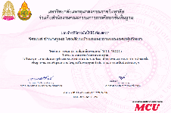 | ลงชื่อ ………………….  (นายจิรพนธ์ ชำนาญพล)  ผู้อบรม/รายงาน  ลงชือ……………………  (นางสาวอารีย์รัตน์ ศิลปะสูงเนิน)  ผู้อำนวยการโรงเรียน

วัน/เดือน/ปี  ปีการศึกษา | เรื่องอบรม/สัมมนา/ศึกษาดูงาน | หน่วยงานที่จัด  สถานที่จัด | เอกสารอ้างอิง | ผู้รับรอง  (ผู้บังคับบัญชา)
2568
25-27/08/68  เวลาอบรม  08.30-16.00 น. | อบรมโครงการค่ายพัฒนาผู้นำนักเรียนเพื่อป้องกันและแก้ไขปัญหายาเสพติดฯ  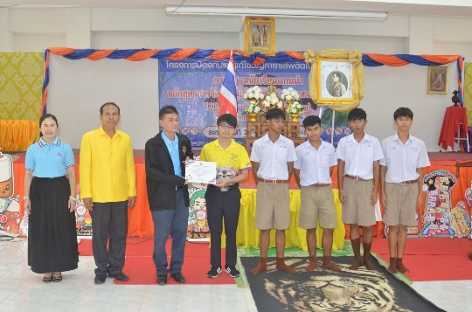  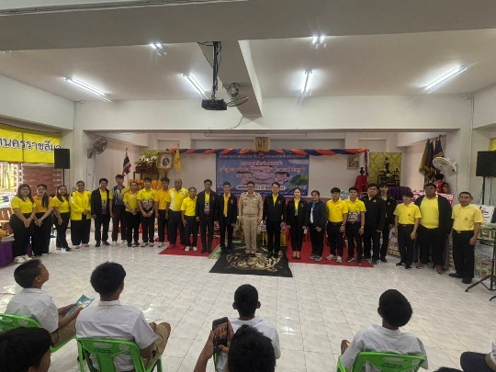 | สพป.นม เขต 5  ค่ายลูกเสืออ่างห้วยยาง อ.เมือง  จ.นครราชสีมา | -หนังสือราชการ  -รายงานการอบรม  - เกียรติบัตร  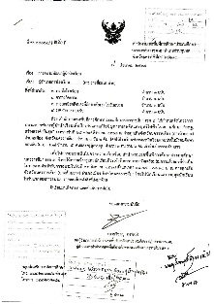  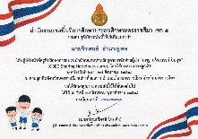 | ลงชื่อ ………………….  (นายจิรพนธ์ ชำนาญพล)  ผู้อบรม/รายงาน  ลงชือ……………………  (นางสาวอารีย์รัตน์ ศิลปะสูงเนิน)  ผู้อำนวยการโรงเรียน
04/09/68  เวลาอบรม  08.30-15.00 น. | อบรมหลักสูตรวิชาชีพระยะสั้น (c-tech fix it)  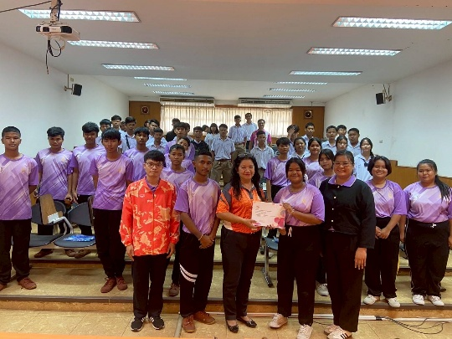 | วิทยาลัยเทคโนโลยีนนะพลขันธ์ | - หนังสือราชการ  - เกียรติบัตร  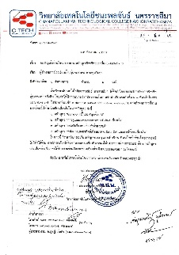   | ลงชื่อ ………………….  (นายจิรพนธ์ ชำนาญพล)  ผู้อบรม/รายงาน  ลงชือ……………………  (นางสาวอารีย์รัตน์ ศิลปะสูงเนิน)  ผู้อำนวยการโรงเรียน

วัน/เดือน/ปี  ปีการศึกษา | เรื่องอบรม/สัมมนา/ศึกษาดูงาน | หน่วยงานที่จัด  สถานที่จัด | เอกสารอ้างอิง | ผู้รับรอง  (ผู้บังคับบัญชา)
2568
01/10/68  เวลาอบรม  08.30-16.30 น. | อบรมการเรียนรู้ทางวิชาชีพ PLC การใช้หลักสูตรการศึกษาปฐมวัย พุทธศักราช 2568 และหลักสูตรการศึกษาประถมศึกษาตอนต้น (ป.1-3) | สพป.นม เขต 5 | - เกียรติบัตร  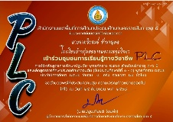 | ลงชื่อ ………………….  (นายจิรพนธ์ ชำนาญพล)  ผู้อบรม/รายงาน  ลงชือ……………………  (นางสาวอารีย์รัตน์ ศิลปะสูงเนิน)  ผู้อำนวยการโรงเรียน
24/10/68  เวลาอบรม  08.30-16.30 น. | อบรมโครงการจัดการศึกษาเพื่อมีงานทำ  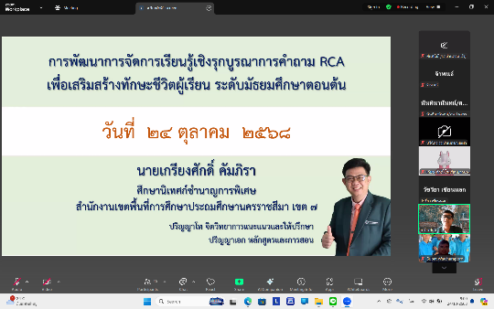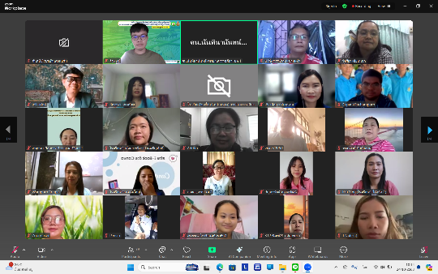 | สพป.นม.1 | - ภาพกิจกรรมการอบรม | ลงชื่อ ………………….  (นายจิรพนธ์ ชำนาญพล)  ผู้อบรม/รายงาน  ลงชือ……………………  (นางสาวอารีย์รัตน์ ศิลปะสูงเนิน)  ผู้อำนวยการโรงเรียน

วัน/เดือน/ปี  ปีการศึกษา | เรื่องอบรม/สัมมนา/ศึกษาดูงาน | หน่วยงานที่จัด  สถานที่จัด | เอกสารอ้างอิง | ผู้รับรอง  (ผู้บังคับบัญชา)
2568
21/12/68  เวลาอบรม  13.0-15.00 น. | รายงานผลการปฏิบัติงาน  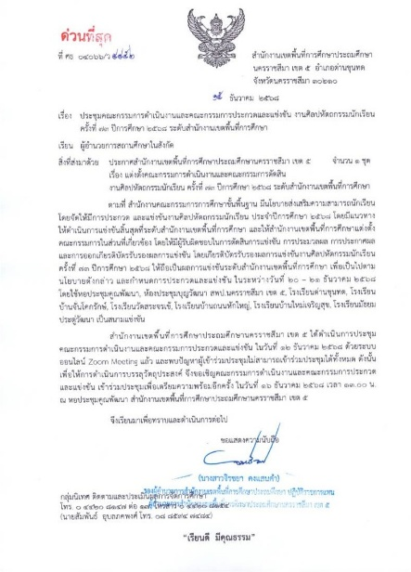  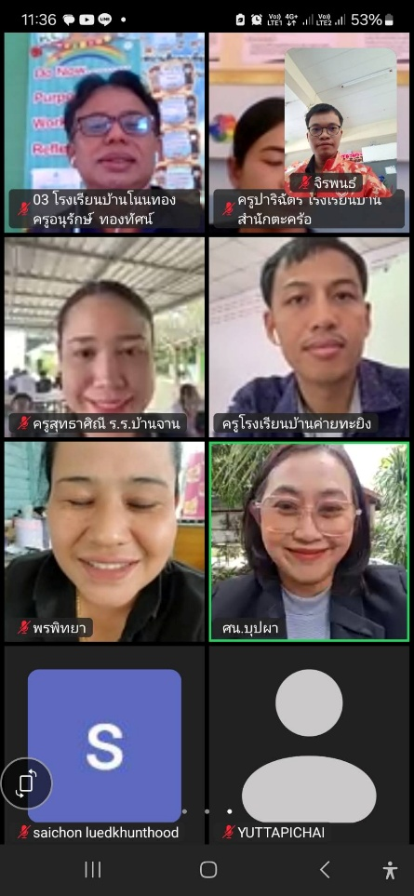 | สพป.นม.5 | -เกียรติบัตร  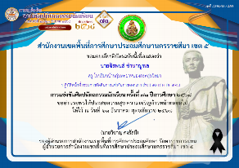 | ลงชื่อ ………………….  (นายจิรพนธ์ ชำนาญพล)  ผู้อบรม/รายงาน  ลงชือ……………………  (นางสาวอารีย์รัตน์ ศิลปะสูงเนิน)  ผู้อำนวยการโรงเรียน

วัน/เดือน/ปี  ปีการศึกษา | เรื่องอบรม/สัมมนา/ศึกษาดูงาน | หน่วยงานที่จัด  สถานที่จัด | เอกสารอ้างอิง | ผู้รับรอง  (ผู้บังคับบัญชา)
2568
05/02/69  เวลาอบรม  19.00-20.00 น. | อบรมโครงการเทคโนโลยีสารสนดทศและการสื่อสารเพื่อพัฒนาการเรียนการสอนกิจกรรม One teacher Thailand | สพฐ. | - เกียรติบัตร  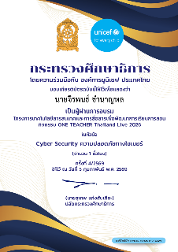 | ลงชื่อ ………………….  (นายจิรพนธ์ ชำนาญพล)  ผู้อบรม/รายงาน  ลงชือ……………………  (นางสาวอารีย์รัตน์ ศิลปะสูงเนิน)  ผู้อำนวยการโรงเรียน
12/02/69  เวลาอบรม  19.00-20.00 น. | อบรมโครงการเทคโนโลยีสารสนดทศและการสื่อสารเพื่อพัฒนาการเรียนการสอนกิจกรรม One teacher Thailand สร้างความในห้องเรียนด้วย book ket | สพฐ. | - เกียรติบัตร  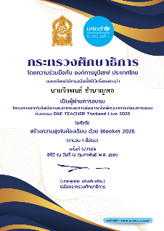 | ลงชื่อ ………………….  (นายจิรพนธ์ ชำนาญพล)  ผู้อบรม/รายงาน  ลงชือ……………………  (นางสาวอารีย์รัตน์ ศิลปะสูงเนิน)  ผู้อำนวยการโรงเรียน

